Demo用例

用户注册所在公司

1. 进入首页
2. 首页最下方有两个悬浮按钮
   1. 如果用户尚未认证公司，则显示按钮“设置推送条件”，“认证公司”
   2. 如果用户已认证公司，则显示按钮“设置推送条件”，“查看靠谱的单身同事”
3. 点击“认证公司”，进入公司认证界面

用户将本公司（腾讯）优秀简历推送给好友

1. 进入首页
2. 首页最下方右边的按钮“查看靠谱的单身同事”，点击可以浏览注册个人资料并认证了本公司的青年
3. 进入某个简历
4. 点击“把Ta介绍给我的好友”，进入微信转发页面，转发给好友A
5. A的微信对话框显示类似下图。修改文案为“这里有一位优秀的单身青年！”

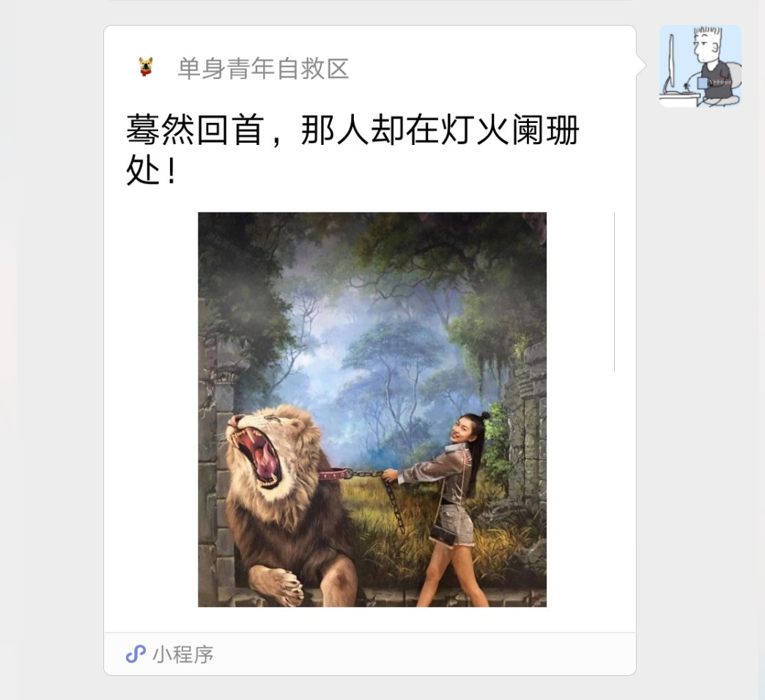

1. A点开后进入关系获取页面。需要文案“请选择推送这个消息的人跟你的关系_____”，页面底部还需要文案“正确填写你们的关系会让被介绍的人感到靠谱哦！”
2. A填写完毕后进入小程序首页，被推送来的简历被置顶在首页。同时用户A进入腾讯资源池

首页的简历展示

首页所有简历均包含于以下三个下拉菜单（这个功能待跟开发确认）

1. 来自企业的靠谱青年
   1. 获取用户的公司过滤列表：筛选条件中填写接受来自哪些公司的青年
   2. 根据公司列表，为用户筛选相互匹配的简历
2. 来自本公司员工及亲友的靠谱青年
   1. 获取用户所在的公司资源池x
   2. 搜索出资源池内的用户
3. 来自好友分享的靠谱青年

设置系统推送条件

1. 进入首页
2. 下方悬浮框内选择左边的按钮“设置推送条件”
3. 参考 单身青年自救会 的推送条件设置
4. 增加一个条件，“我希望接受以下企业的推送”，类似天猫里品牌筛选

对某份简历感兴趣

1. 进入首页
2. 点击某份简历，能看到他的~~基本~~资料~~，无法看到主观资料~~以及“我感兴趣”按钮。在“我感兴趣”按钮的位置显示的是“想认识Ta请先完善个人资料”按钮
3. 点击“想认识Ta请先完善个人资料”，进入资料填写页面
4. 完善资料后，返回首页并进入某份简历，能看到该简历的其他资料和“我感兴趣按钮”
5. 点击“我感兴趣”后，这个搭讪将进入搭讪者的“匹配”->“我想认识”

，同时进入被搭讪者的“匹配”->“想认识我”

自我推荐

1. 进入首页
2. 进入“我的”
3. 点击下方按钮“分享给好友”，选择一个微信好友A分享
4. A点击小程序，填写跟用户的关系进入小程序, 在首页能看到分享来的用户的简历
5. 后台将两个人的节点联系上，同时相互更新公司标签